- Соответствие терминов и определений
Установите соответствия между терминами и определениями:

Территориальный сегмент глобального мира | РЕГИОН
Локализованное во времени и пространстве общество | ЦИВИЛИЗАЦИЯ
Часть геотории, организованная в интересах человека | ПРОСТРАНСТВО
Часть поверхности суши с определёнными границами | ТЕРРИТОРИЯ
2) Отличительными особенностями РЕГИОНА являются:
  - Наличие чёткой границы
  - Наличие общей идентичности
  - Пространственная локализация
  - Неизменность границ во времени
  - Иерархичность уровней анализа
  - Функциональные взаимосвязи
  - Уникальность характеристик
  - Универсальность структуры

3. Выберите единственно верное утверждение.
Переход от авторитарных методов правления к более либеральной политической системе, основанной на разделении законодательной,
исполнительной и судебной ветвей власти, всеобщем избирательном праве, неприкосновенности частной собственности и равенстве граждан перед законом, является характерной чертой:
- Глобализации
- Вестернизации
- Регионализации
- Демократизации

4 )Какая организация изображена на карте?

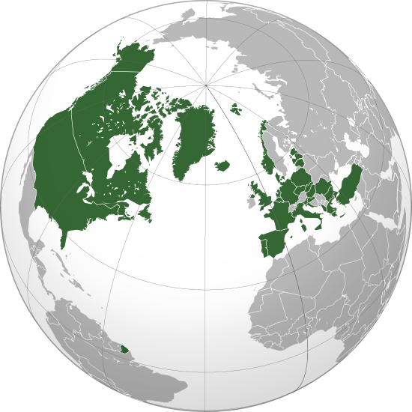

  - ЗЕС
  - ЕС
  - НАТО
  - ОБСЕ

5. Минеральные ресурсы Зарубежной Азии отличаются
1 )большим разнообразием
2) бедностью
6. По особенностям воспроизводства населения большинство стран Зарубежной Азии относятся:
1) к первому типу
2) ко второму типу
7. Национальный состав населения
1) относительно однороден
2) исключительно разнообразен
8. Провинции Китая наиболее развитые в социально-экономическом отношении
1) Восточные; 2) Юго-Западные; 3) Центральные
9. Большинство верующих Китая исповедует
1) Ислам; 2) Буддизм и ламаизм; 3) Даосизм и конфуцианство
10. Китай среди стран мира по площади территории занимает место
1) первое; 2) второе; 3) третье
11.Самая большая агломерация Японии
1) Осака
2) Токио
3) Нагоя
13. Установи соответствие: страна-религия
- Индуизм А. Индия
- Конфуцианство Б. Китай
- Ислам В. Япония
- Синтоизм Г. Иран
14. Определите верные утверждения
1) Япония – островное государство (о-ва Сикоку, Хонсю, Хоккайдо, Кюсю), расположенное в Восточной Азии.
2) Япония относится к числу среднеразвитых стран, но обладает самым высоким показателем доходов населения.
3) Для островов характерна высокая сейсмичность и вулканическая активность.
4). Япония бедна полезными ископаемыми, поэтому потребности в топливе и сырье удовлетворяется за счет импорта.

